 | 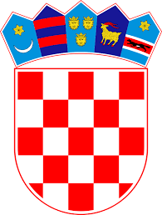
 | REPUBLIKA HRVATSKA
 | Međimurska županija
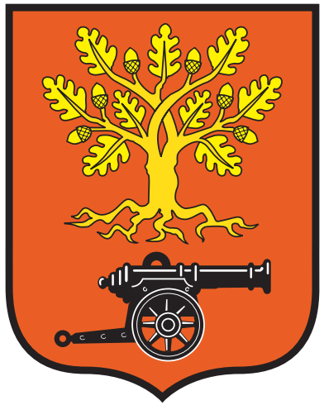 | Općina Donja Dubrava  Općinski načelnik
KLASA: 230-01/26-01/1
URBROJ: 2109-5-01-26-02
Donja Dubrava, 15.1.2026.
Na temelju odredbi Zakona o udrugama („Narodne novine“, br. 74/14, 70/17, 98/19 i 151/22), a u svezi s člankom 8. Uredbe o kriterijima, mjerilima i postupcima financiranja i ugovaranja programa i projekata od interesa za opće dobro koje provode udruge („Narodne novine“, br. 26/15, 37/21) te Odluke o načinu raspodjele raspoloživih sredstava iz Proračuna Općine Donja Dubrava za 2025. godinu namijenjenih financiranju programa i projekata koje provode udruge (KLASA: 230-01/26-01/1, URBROJ: 2109-5-01-26-01) od 15.1.2026. godine, općinski načelnik donosi
GODIŠNJI PLAN NATJEČAJA/JAVNIH POZIVA
ZA FINANCIRANJE PROGRAMA I PROJEKATA CIVILNOG DRUŠTVA
U 2026. GODINI
R.B. | Naziv upravnog tijela | Naziv natječaja (oznaka aktivnosti u proračunu) | Okvirni datum raspisivanja natječaja | Okvirni datum završetka natječaja | Okvirni datum za ugovaranje | Ukupna vrijednost natječaja (Eur) | Okvirni broj planiranih ugovora | Financijska podrška se ostvaruje na rok od | Napomena
1. | Jedinstveni  upravni odjel  Općine | Javni natječaj za financiranje programa i projekata koje provode udruge za 2026. godinu za programsko područje sport, kultura i ostale udruge  AKTIVNOSTI U PRORAČUNU:  A101201, A101301, A101703 | Siječanj 2026. | Veljača 2026. | Sredina ožujka 2026. | 94.000,00 | 23 | od 1.1.-31.12.2026. | Programsko područje Sport  51.000,00 Eur
Programsko područje Kultura
18.000,00 Eur
Programsko područje Ostale udruge
25.000,00 Eur
Godišnji plan izrađen je sukladno programima javnih potreba, odnosno analizom dosadašnjih projekata i programa organizacija civilnog društva koje djeluju u Općini Donja Dubrava kao i stvarnih potreba u zajednici.
OPĆINSKI NAČELNIK
Damir Vidović, mag. ing. prom.

